**Тестирование на адаптивность** [**https://animego.online/**](https://animego.online/)

Для тестирования был выбран именно этот ресурс, так как часто им пользуюсь в связи с просмотром аниме

Тестирование проводин на разных разрешениях:

* 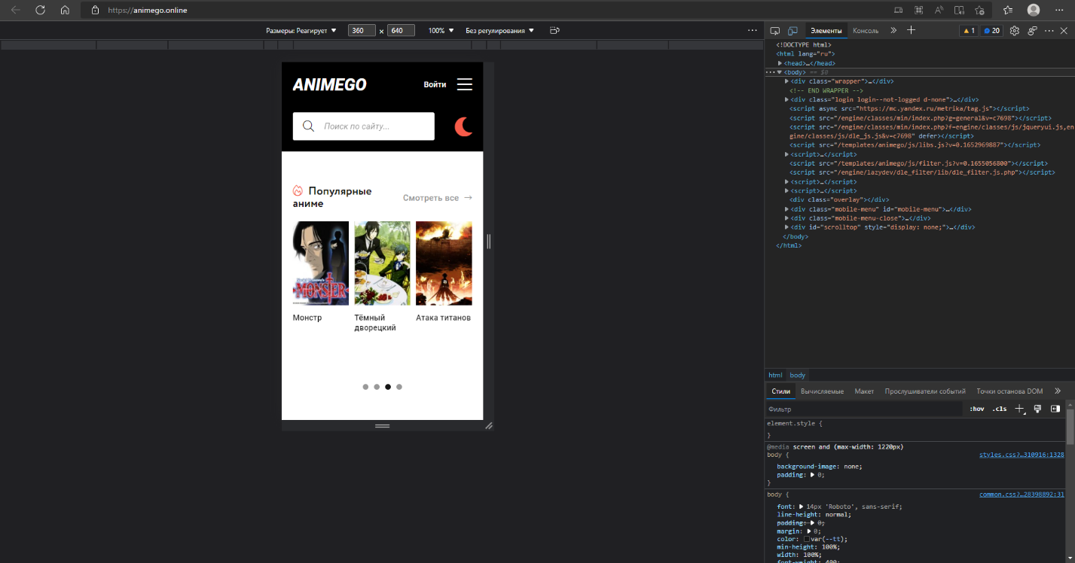360х640
* 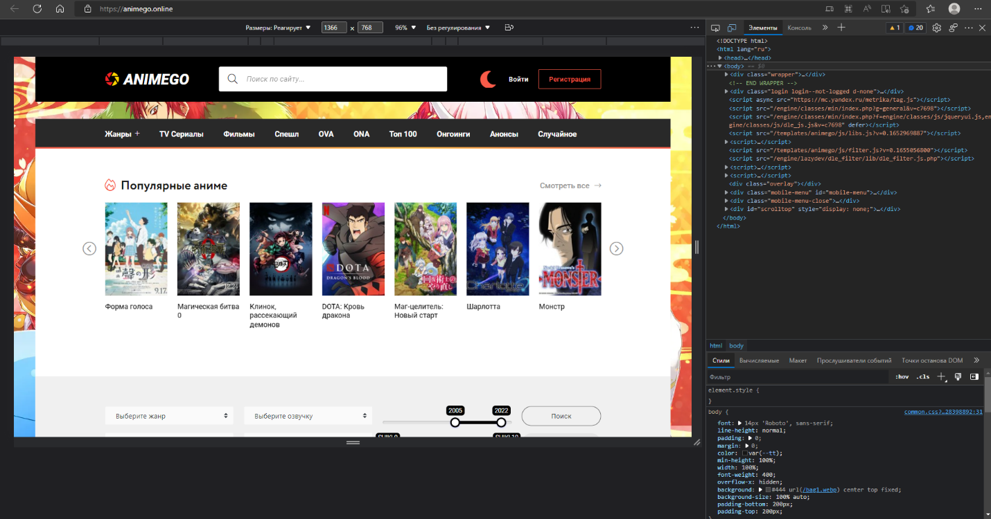1366х768
* 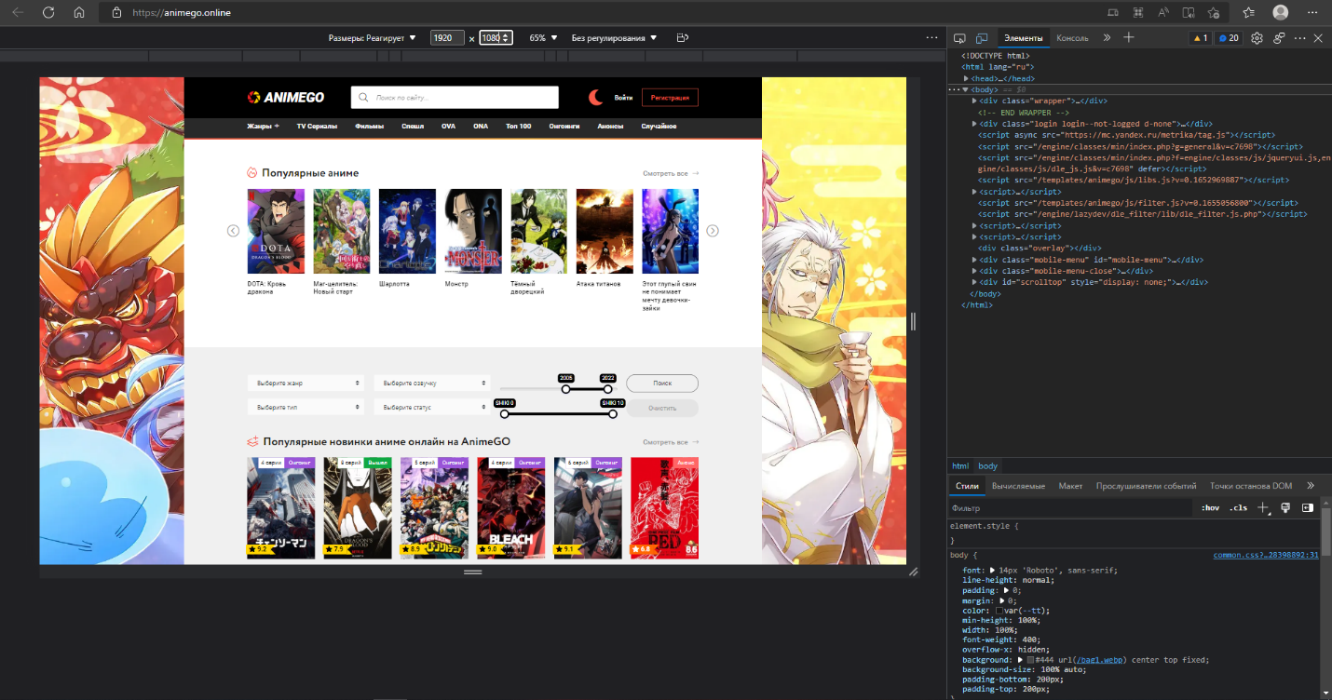1920х1080
* 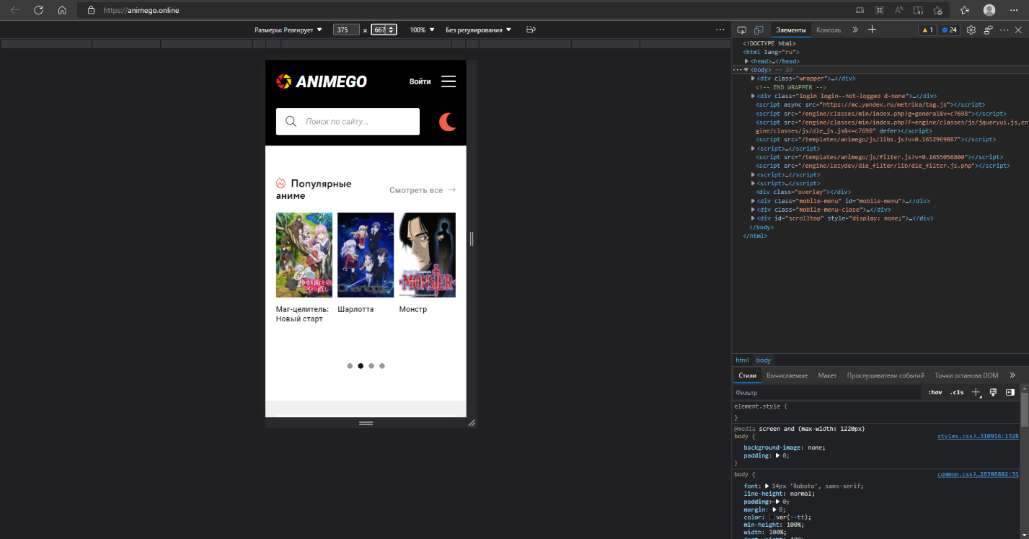375х667
* 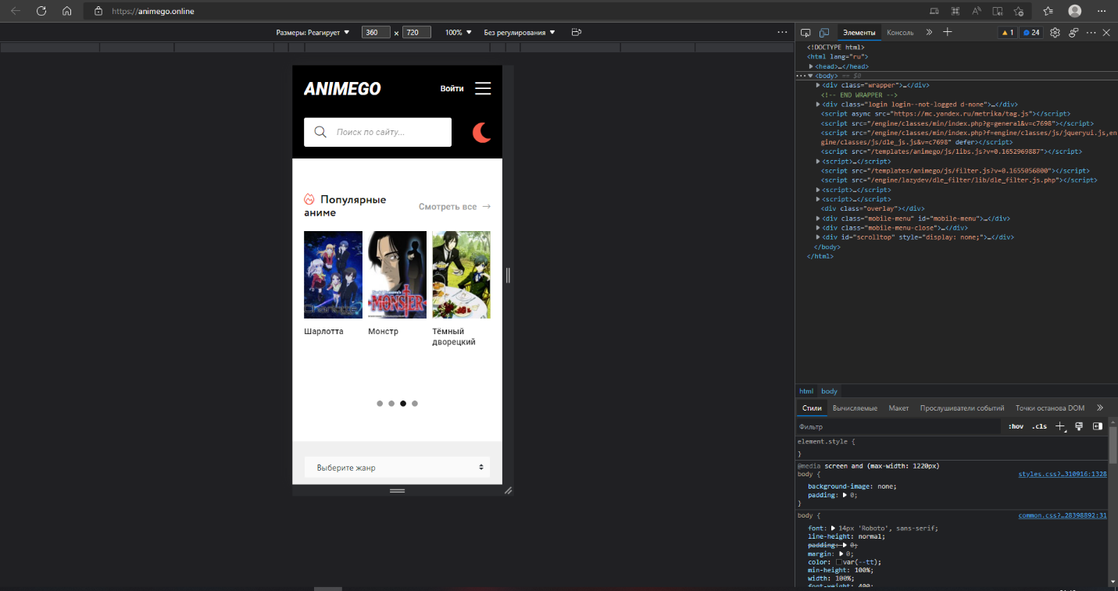360х720
* 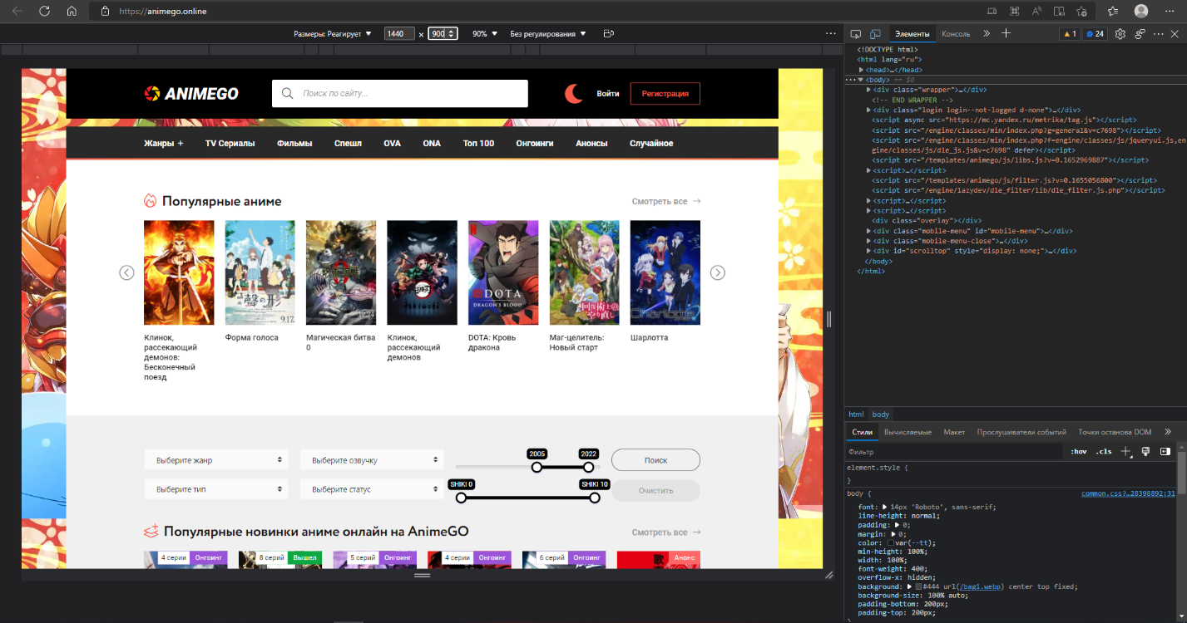1440х900
* 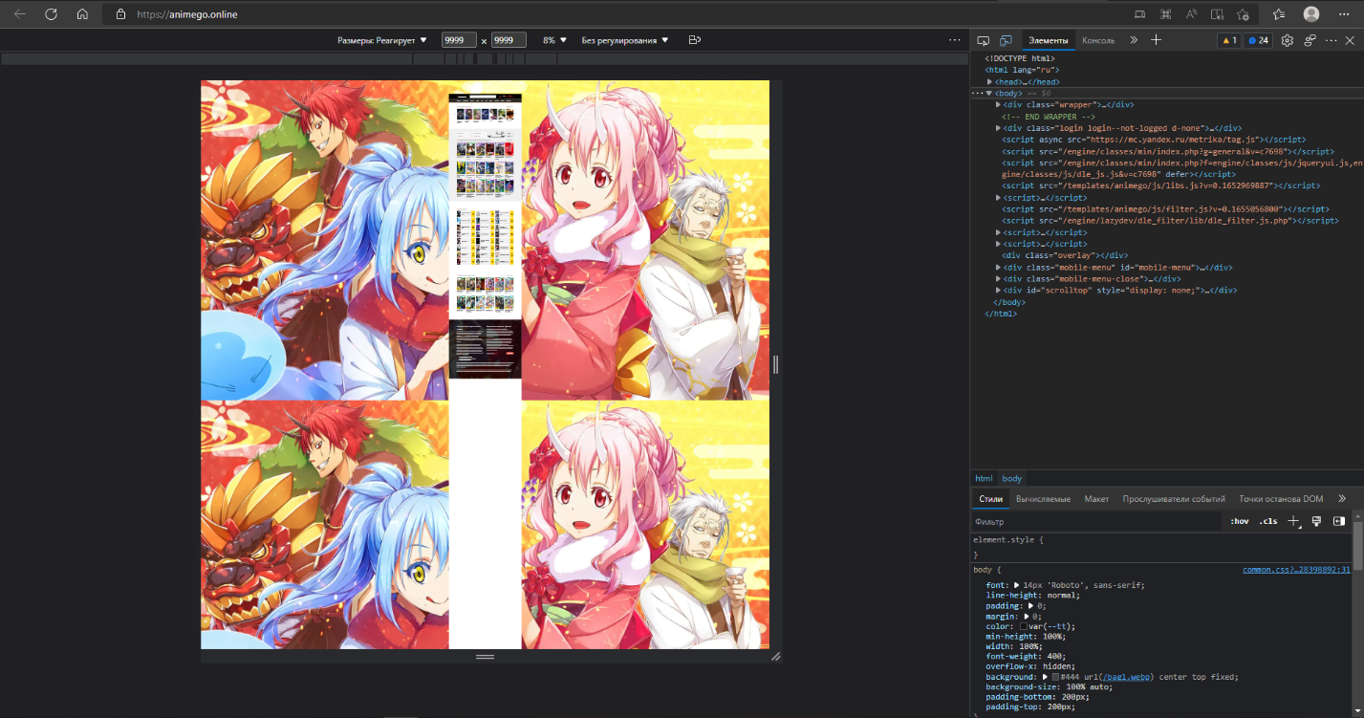9999х9999

В ходе тестирования выявлена высокая степень адаптивности ресурса при наиболее используемых размеров разрешения экрана.

При тестировании через чур большого разрешения (9999х9999) выявлено, что ресурс не теряет функциональности, но немного искажает интерфейс, так как фоновый рисунок не предназначен для такого разрешения, а общая лента заполнена только для максимального разрешения используемого рядовыми пользователями.